Jak wybrać miękkie panele ścienne do domu? Inspiracje
<b>Jak wybrać miękkie panele ścienne do domu</b>? Wiele osób zadaje sobie to pytanie. Warto je przede wszystkim dopasować do swojego wnętrza i gustu.

Jak wybrać miękkie panele ścienne do domu?
Każde mieszkanie czy dom rządzi się swoimi prawami. Każdy człowiek ma nieco inne, odmienne gusta. Dlatego warto dopasować dodatki, aranżacje we wnętrzu do swoich upodobań i potrzeb. Miękkie panele ścienne to obecnie nowość, o której jeszcze nie każdy może wie. Jak wybrać miękkie panele ścienne do domu? W naszej ofercie znajdą Państwa wiele kolorów i kształtów, po to aby indywidualnie dopasować je do danych pomieszczeń.

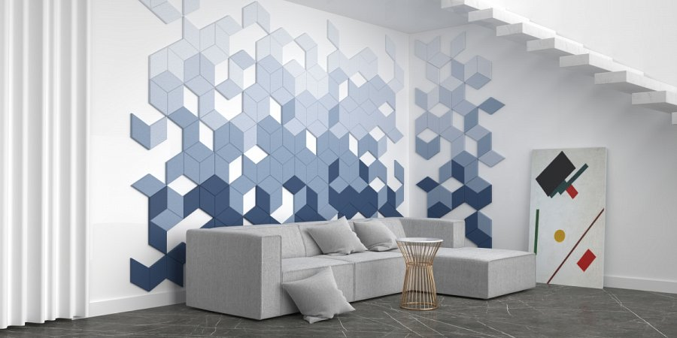
Na co zwrócić uwagę?
Miękkie panele ścienne są wykonane z gęstej pianki poliuretanowej, która jest materiałem trwałym i odpornym na upływający czas. Jak wybrać miękkie panele ścienne do domu? Kierujmy się przede wszystkim tym, jak wygląda nasze wnętrze. Zwróćmy uwagę na to, ze panele te posiadają wysoki współczynnik pochłaniania dźwięku. To bardzo ważna kwestia. W wielu dużych pomieszczeniach występuje zjawisko echa lub po prostu nie do końca prawidłowa akustyka wnętrza. Warto zatem postarać się o takie panele akustyczne. Jak wybrać miękkie panele ścienne do domu? Warto zwrócić uwagę na to, aby pasowały one do całego wnętrza. Są one miękkie i delikatne w dotyku. Idealnie sprawdzą się w salonie, sypialni czy nawet pokoju dziecka.

